UNIVERSIDADE FEDERAL DO PARANÁ

ANA LETÍCIA WASZAK DA SILVA

JULIA DE OLIVEIRA KUCHINISKI

ISABELLI KRUL VIEIRA

LUIZ AUGUSTO DEMBICKI FERNANDES

VICTOR GUSTAVO DURAU

PRODUÇÃO DE ÓXIDO DE ETILENO

RELATÓRIO TÉCNICO PARCIAL 2 – EQUIPE 3

CURITIBA

2023ANA LETÍCIA WASZAK DA SILVA

JULIA DE OLIVEIRA KUCHINISKI

ISABELLI KRUL VIEIRA

LUIZ AUGUSTO DEMBICKI FERNANDES

VICTOR GUSTAVO DURAU

PRODUÇÃO DE ÓXIDO DE ETILENO

RELATÓRIO TÉCNICO PARCIAL 2 – EQUIPE 3

Trabalho dissertativo apresentado à disciplina de Integração de Processos I (ENQ056), pertencente ao currículo do curso de Bacharelado em Engenharia Química da Universidade Federal do Paraná, como requisito parcial para aprovação na disciplina.

CURITIBA

2023

RESUMO

O presente trabalho tem por objetivo estudar a planta de produção de óxido de etileno a partir da utilização dos reagentes etileno e ar sintético (composto por 79% de nitrogênio e 21% de oxigênio). Com a análise das operações unitárias que compõem o processo, foi possível realizar os cálculos de variáveis importantes para a execução do mesmo, dando um caráter quantitativo para o trabalho. Inicialmente, foi realizada uma pesquisa acerca do produto de interesse, buscando conhecer mais sobre o óxido de etileno, suas possíveis rotas de produção e sua aplicação no cotidiano. Com a planta do processo designada, foi elaborado o memorial descritivo e de cálculo dos balanços de massas dos equipamentos, visando obter as vazões de entrada dos reagentes e demais variáveis importantes para o processo. Tendo esses dados, foi possível apontar se existem possíveis otimizações que poderiam impactar positivamente no processo.

**Palavras-chave:** Óxido de etileno. Oxidação. Planta industrial. Balanço de massa.

ABSTRACT

This work aims to study the ethylene oxide production plant using ethylene and synthetic air (composed of 79% nitrogen and 21% oxygen) as reagents. Through the analysis of the unitary operations that compose the process, it was possible to perform the calculations of important variables for the execution of the process, giving a quantitative character to the work. Initially, research was carried out about the product of interest, seeking to learn more about ethylene oxide, its possible production routes and application in everyday life. With the plant of the process designated, the descriptive memorial and calculation of the mass balances of the equipment was elaborated, aiming to obtain the input flow rates of the reagents and other important variables for the process. Having this data, it was possible to point out if there are any optimizations that could positively impact the process.

**Keywords:** Ethylene oxide. Oxidation. Industrial Plant. Mass balance.

LISTA DE FIGURAS

Figura 1 – Molécula do óxido de etileno 11

Figura 2 – PLANTA DE PRODUÇÃO DE ÓXIDO DE ETILENO VIA OXIDAÇÃO DE ETILENO 13

Figura 3 – CONDIÇÕES DE APLICAÇÃO DE COMPRESSORES 16

Figura 4 - Trocador de duplo tubo: (a) escoamento paralelo; (b) escoamento contracorrente 17

Figura 5 – FUNCIONAMENTO DE UMA BOMBA CENTRÍFUGA 20

Figura 6 – TIPOS DE COLUNA: (A) DE PRATOS; (B) DE RECHEIO 22

Figura 7 – DIAGRAMA DO VOLUME DE CONTROLE DO REATOR (R-01) 27

Figura 8 – DIAGRAMA DO VOLUME DE CONTROLE DA LAVADORA 1 (LAV-01) 29

Figura 9 - DIAGRAMA DO VOLUME DE CONTROLE DA COLUNA DE *STRIPPING* (STRIP-01) 31

Figura 10 - DIAGRAMA DO VOLUME DE CONTROLE DO CONDENSADOR (COND-01) 32

Figura 11 – DIAGRAMA DO VOLUME DE CONTROLE DA LAVADORA 2 (LAV-02) 34

Figura 12 – DIAGRAMA DO VOLUME DE CONTROLE DA COLUNA DE DESTILAÇÃO (DEST-01) E VASO DE SEPARAÇÃO (V-01) 36

Figura 13 – ILUSTRAÇÃO DA TRAJETÓRIA GÁS-GÁS 46

Figura 14 – REPRESENTAÇÃO GRÁFICA DA FUNÇÃO DE 48

**LISTA DE TABELAS**

Tabela 1 – PROPRIEDADES FÍSICO-QUÍMICAS DO C2H4O 11

Tabela 2 – MASSAS MOLARES DOS COMPONENTES ENVOLVIDOS NO PROCESSO 24

Tabela 3 – BALANÇO DE MASSA PARA AS CORRENTES DE ENTRADA DO REATOR (R-01) 38

Tabela 4 – BALANÇO DE MASSA PARA AS CORRENTES DE SAÍDA DO REATOR (R-01) 38

Tabela 5 – BALANÇO DE MASSA PARA AS CORRENTES DE ENTRADA DA LAVADORA (LAV-01) 39

Tabela 6 – BALANÇO DE MASSA PARA AS CORRENTES DE SAÍDA DA LAVADORA (LAV-01) 39

Tabela 7 – BALANÇO DE MASSA PARA AS CORRENTES DE ENTRADA DA COLUNA DE *STRIPPING* (STRIP-01) 40

Tabela 8 – BALANÇO DE MASSA PARA AS CORRENTES DE SAÍDA DA COLUNA DE *STRIPPING* (STRIP-01) 40

Tabela 9 – BALANÇO DE MASSA PARA A CORRENTE DE ENTRADA DO CONDENSADOR (COND- 01) 41

Tabela 10 – BALANÇO DE MASSA PARA AS CORRENTES DE SAÍDA DO CONDENSADOR (COND- 01) 41

Tabela 11 – BALANÇO DE MASSA PARA AS CORRENTES DE ENTRADA DA LAVADORA (LAV- 02) 42

Tabela 12 – BALANÇO DE MASSA PARA AS CORRENTES DE SAÍDA DA LAVADORA (LAV-02) 42

Tabela 13 – BALANÇO DE MASSA PARA AS CORRENTES DE ENTRADA DO COLUNA DE DESTILAÇÃO (DEST-01) 43

Tabela 14 – BALANÇO DE MASSA PARA AS CORRENTES DE sAÍDA DO COLUNA DE DESTILAÇÃO (DEST-01) 43

Tabela 15 – BALANÇO DE MASSA PARA AS CORRENTES DO VASO DE SEPARAÇÃO (V-01) 44

Tabela 16 – MASSAS MOLARES, TEMPERATURAS E PRESSÕES CRÍTICAS E FATOR ACÊNTRICO DOS COMPONENTES ENVOLVIDOS NO PROCESSO 45

Tabela 17 – CORRENTES DO TC-01 E SUAS RESPECTIVAS TEMPERATURAS 47

LISTA DE SÍMBOLOS

vazão molar do componente j na corrente i

vazão molar do componente j na corrente i em uma reação k

vazão mássica do componente j na corrente i

fração molar

fração mássica

massa molar

grau de avanço

prata metálica

óxido de etileno

gás nitrogênio

gás oxigênio

etileno

dióxido de carbono

água

acetaldeído

LISTA DE ABREVIATURAS E DE SIGLAS

**R-01** Reator 1

**LAV-01** Lavadora 1

**LAV-02** Lavadora 2

**STRIP-01** Coluna de *Stripping*

**COND-01** Condensador

**DEST-01** Coluna de destilação

**V-01** Vaso de separação

SUMÁRIO

1 INTRODUÇÃO 10

1.1 REVISÃO DA LITERATURA 10

1.1.1 Características e propriedades 10

1.1.2 Rotas de produção 12

1.1.3 Aplicações e mercado 13

2 OBJETIVO 15

3 DESCRIÇÃO DO PROCESSO 16

3.1 COMPRESSORES 16

3.2 TROCADORES DE CALOR E FORNO DE PRÉ AQUECIMENTO 17

3.3 REATOR (R-01) 18

3.4 COLUNAs LAVADORAs (LAV-01 e LAV-02) 19

3.5 Coluna DE *stripping* 19

3.6 BOMBAS CENTRÍFUGAS 20

3.7 CONDENSADOR 21

3.8 COLUNA DE DESTILAÇÃO 21

4 MEMORIAL DESCRITIVO E DE CÁLCULO DO BALANÇO DE MASSA 23

4.1 CÁLCULOS DO BALANÇO DE MASSA 23

4.1.1 Correntes de alimentação 24

4.1.2 Reator (R-01) 24

4.1.3 Lavadora 1 (LAV-01) 27

4.1.4 Coluna de *Stripping* (STRIP-01) 29

4.1.5 Condensador (COND-01) 31

4.1.6 Lavadora 2 (LAV-02) 32

4.1.7 Coluna de destilação (DEST – 01) e vaso de separação (V – 01) 34

4.2 Resolução por métodos iterativos e otimização 36

4.3 RESULTADOS E DISCUSSÃO 37

5 CÁLCULO DAS ENTALPIAS 45

5.1 DADOS e equações PARA OS CÁLCULOS 45

5.2 TRAJETÓRIAS PARA O CÁLCULO DE ENTALPIAS 45

5.2.1 Trajetória gás-gás 45

5.3 TROCADOR DE CALOR 1 (TC-01) 46

5.3.1 Temperatura das correntes de entrada e saída 46

5.5 REATOR (R-01) 49

5.6 TROCADOR DE CALOR 2 (TC-02) 50

5.7 DESTILADORA (DEST-01) 50

6 BALANÇO DE ENERGIA – CARGAS TÉRMICAS E VAZÕES DE UTILIDADE 51

6.1 TROCADOR DE CALOR (TC-01) 51

6.2 FORNO (F-01) 51

6.3 REATOR (R-01) 51

6.4 TROCADOR DE CALOR 2 (TC-02) 51

6.5 DESTILADORA (DEST-01) 51

7 CONCLUSÃO 52

REFERÊNCIAS 53

ANEXO 1 – PLANTA DE PRODUÇÃO DE ÓXIDO DE ETILENO 46

# INTRODUÇÃO

O estudo de processos químicos diversos é indispensável na formação de um engenheiro químico, desde os mais simples e com operações unitárias pautadas em processos físicos até os mais complexos e com várias reações químicas. A produção do óxido de etileno, baseando-se nessas características, é um processo com operações unitárias diversas e com a presença de reações químicas, o que o torna um interessante objeto de estudo para a disciplina de Integração de Processos I.

Durante o presente relatório, a produção de óxido de etileno será apresentada desde uma breve revisão sobre o composto, sua produção e presença no mercado, até os balanços de massa, energia e o dimensionamento de tubulações, bombas e compressores. Todas essas etapas visam a aplicação de conceitos estudados em sala de aula até o presente momento do curso de Engenharia Química.

## REVISÃO DA LITERATURA

### Características e propriedades

O óxido de etileno, caracterizado fisicamente com um gás incolor e com cheiro levemente adocicado e característico de sua classe, pertence à função orgânica dos éteres. Sendo sua fórmula molecular o C­­2H4O, acaba sendo o éter cíclico de maior simplicidade, conforme é mostrado na Figura 1 colocada na próxima página. O composto também pode ser encontrado sob a denominação de oxirano (nomenclatura IUPAC), oxaciclopropano ou epoxietano (NATIONAL CENTER FOR BIOTECHNOLOGY INFORMATION, 2023) (REBSDAT; MAYER, 2012).

Figura 1 – Molécula do óxido de etileno

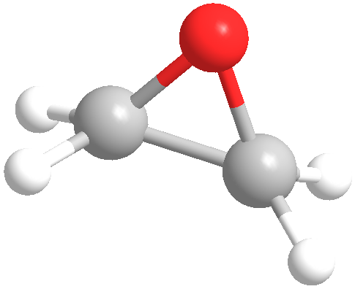

FONTE: Os autores (2023).

Como pode ser observado na estrutura 3D do composto, sua geometria é caracterizada por um anel fortemente tensionado, o que facilita sua ruptura. Por essa razão, o oxirano é tido como extremamente reativo e também um intermediário químico bastante versátil para reações subsequentes. A sua alta reatividade reflete em um maior cuidado no seu manuseio, sendo caracterizado como um composto perigoso, com o qual deve-se ter cuidado com possíveis riscos de explosão e ignição (soluções aquosas contendo epoxietano em quantidades maiores que 4% já são inflamáveis) (REBSDAT; MAYER, 2012).

Acerca das propriedades físico-químicas do óxido de etileno, estas estão sumarizadas na Tabela 1. Ter o conhecimento delas se faz necessário para etapas posteriores deste relatório.

Tabela 1 – PROPRIEDADES FÍSICO-QUÍMICAS DO C2H4O

|  |  |
| --- | --- |
| PROPRIEDADE | VALOR NUMÉRICO |
| Massa molar | 44,05 g/mol |
| Temperatura de fusão à 101.3 kPa | -112,5 °C |
| Temperatura de ebulição à 101.3 kPa | 10,8 °C |
| Temperatura crítica | 195,8 °C |
| Pressão crítica | 7,2 MPa |
| Densidade a 10 °C | 0,8826 |
| Solubilidade em água | Solúvel em todas as proporções |

FONTE: Adaptada de REBSDAT; MAYER (2012)

### Rotas de produção

A primeira rota de produção do óxido de etileno que se tem conhecimento sobre foi proposta por Charles Adolphe Wurtz em 1859, em que, utilizando a etileno cloridrina (C2H5ClO) como reagente e o hidróxido de potássio (KOH) como solvente, eram formados ácido clorídrico (HCl) e oxirano (C­­2H4O) como produtos. Apesar de aplicada em escala industrial a partir de 1914, a ineficiência na obtenção do produto desejado e a poluição gerada pelos derivados de cloro fizeram como que a rota caísse em desuso e desse lugar à oxidação direta, método atualmente utilizado na indústria (REBSDAT; MAYER, 2012).

A oxidação do etileno (C­­2H4) já havia sido estudada e testada por Wurtz em 1863, porém não se obteve sucesso. Em 1931, Theodore Emile Lefort foi o responsável por descobrir que a reação de oxidação estudada por Wurtz e outros químicos era bem-sucedida na presença de prata (Ag0) como catalisador. Uma vez que catalisadores se mostram muito interessantes para produções em escala industrial, a reação nesse formato é utilizada até os dias atuais como meio de produção do éter cíclico, tendo seletividades registradas entre 80 e 90% (REBSDAT; MAYER, 2012).

O esquema ilustrado pela Figura 2 mostra um modelo padrão utilizado na produção de óxido de etileno, sendo esse bem semelhante à planta proposta na disciplina deste relatório, que está localizada no Anexo 1. A produção é resumidamente composta pelo reator catalítico, *scrubber*, coluna de *stripping* e coluna de destilação (REBSDAT; MAYER, 2012).

Figura 2 – PLANTA DE PRODUÇÃO DE ÓXIDO DE ETILENO VIA OXIDAÇÃO DE ETILENO

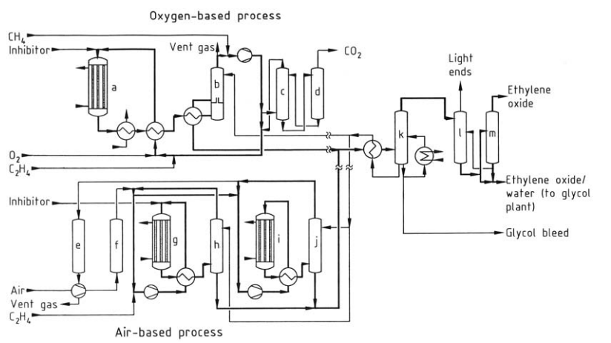

FONTE: REBSDAT; MAYER (2012)

Demais reações alternativas de síntese do epoxietano, sendo a maioria delas baseadas em melhorias dentro das reações de oxidação (enzimática e eletroquímica, por exemplo). Contudo, a aplicação desses estudos em escala industrial não se mostra muito próxima (REBSDAT; MAYER, 2012).

### Aplicações e mercado

Como citado anteriormente, o óxido de etileno é um intermediário químico muito utilizado, mas ainda é também um produto de grande interesse em especial na área da saúde. O uso do gás na esterilização de equipamentos e vestimentas hospitalares é eficaz por conta da penetração de suas moléculas nos pequenos poros dos materiais, enunciando sua ótima propriedade desinfetante (REBSDAT; MAYER, 2012).

Todavia, a sua toxicidade e riscos causados pelo manuseio incorreto levaram à publicação, no Brasil, de uma Portaria Interministerial pelos Ministérios da Saúde e do Trabalho e do Emprego em 1999. Nela, são colocadas as condições de operação de ambientes de esterilização em hospitais para que os estabelecimentos possam funcionar de acordo com as diretrizes dos órgãos competentes (ANVISA, Vigilâncias Sanitárias, INMETRO) e que a operação dessas unidades não comprometa a saúde de quem realiza as esterilizações (com limite de tolerância à exposição ao gás) (BRASIL, 1999).

Seguindo para os compostos produzidos a partir do óxido de etileno, os de maior destaque são os etilenoglicóis, que compõem mais de 60% da utilização do C­­2H4O como reagente. O uso dos etilenoglicóis são observados na produção do polireftalato de etila (PET), anticongelantes, solventes, cosméticos, entre outros. Além disso, também é possível obter surfactantes e etanolaminas (agentes de limpeza) a partir do óxido de etileno (REBSDAT; MAYER, 2012).

Em aspectos mercadológicos, a demanda de óxido de etileno em 2021 superou as 25 toneladas de produto, depois de ter sido abalado pela pandemia do COVID-19 em 2020, já que mesmo atuando significativamente na área de sanitizantes, a venda de cosméticos caiu consideravelmente no período em questão. Além disso, observa-se uma demanda crescente da indústria têxtil pelo oxirano, além de a China ser o país que mais consome o produto por conta de diversos produtos produzidos no país e que levam o óxido em sua composição. Por fim, o mercado de óxido de etileno é considerado praticamente consolidado, sendo dominado por empresas como BASF SE, Dow e Shell PLC (MORDOR INTELLIGENCE, 2022).

# OBJETIVO

O presente relatório tem como objetivo contemplar e integrar os conceitos estudados nas disciplinas de Termodinâmica, Processos Químicos, Fenômenos de Transferência de quantidade de movimento e Fenômenos de Transferência de calor, aplicados a uma planta de produção de óxido de etileno.

2.1 Objetivos específicos

* 1. Descrever o processo produtivo e seus equipamentos;
  2. Realizar o balanço de massa da planta;
  3. Determinar entalpias e cargas térmicas de cada corrente;
  4. Calcular perda de carga;
  5. Dimensionar tubulações, bombas e compressores.

# DESCRIÇÃO DO PROCESSO

## COMPRESSORES

Os compressores são equipamentos que irão realizar a o transporte de fluidos compressíveis. Diferentemente dos ventiladores e sopradores, que possuem um limite no aumento da pressão que influencia no escoamento do fluido (sendo esse aumento quase insignificante), os compressores são capazes de aumentar significativamente a pressão na tubulação, impactando diretamente na energia mecânica do fluido via energia de pressão (CREMASCO, 2018).

Os compressores podem ser divididos em dois grandes grupos: os turbocompressores e os compressores volumétricos. Os turbocompressores operam, em sua maioria, convertendo a energia cinética do fluido em energia de pressão por meio da energia vinda de um acionador e transferida ao gás, aumentando sua pressão. Já os compressores volumétricos, como o próprio nome indica, irão modificar a energia de pressão do fluido por meio da alteração do seu volume. Para a escolha correta de um compressor, além das propriedades dos gases que irão operar no equipamento, a vazão e a pressão dos mesmos auxiliam na determinação do tipo a ser utilizado, conforme mostra a Figura 3, localizada abaixo (CREMASCO, 2018).

Figura 3 – CONDIÇÕES DE APLICAÇÃO DE COMPRESSORES

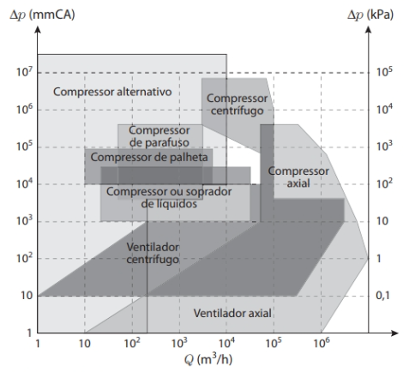

FONTE: CREMASCO (2018).

## TROCADORES DE CALOR E FORNO DE PRÉ AQUECIMENTO

Os trocadores de calor são equipamentos fundamentais para o controle de temperatura do processo (ÇENGEL; GHAJAR, 2009). O primeiro trocador de calor da planta em estudo (TC-01) tem a função de elevar parcialmente a temperatura dos reagentes, a partir do reaproveitamento energético do produto do reator, que seguirá para a lavadora, logo que deverá ter sua temperatura reduzida para a operação unitária seguinte.

Ao trabalhar com componentes gasosos, ressalta-se o uso de trocadores de calor por condução, que realizam as trocas térmicas através de uma parede que separa os fluidos. A Figura 4 apresenta o trocador de calor de duplo tubo, disposto de forma concêntrica, podendo apresentar um arranjo em que os escoamentos da corrente fria e da corrente quente percorrem caminhos com o mesmo sentido (escoamento paralelo) ou um arranjo em que os escoamentos percorrem sentidos inversos (contracorrente) (ÇENGEL; GHAJAR, 2009).

Figura 4 - Trocador de duplo tubo: (a) escoamento paralelo; (b) escoamento contracorrente

. 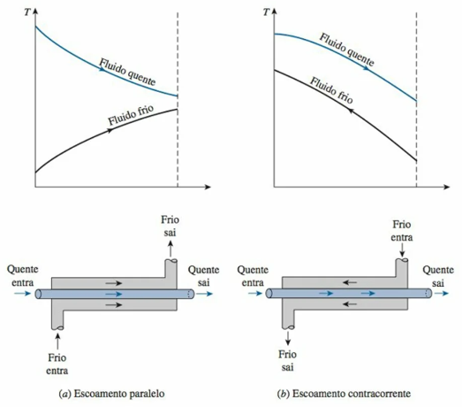

FONTE: ÇENGEL; GHAJAR (2009).

A saída desse reator segue para o forno de pré-aquecimento, a fim de elevar a temperatura de entrada do reator para 200ºC. Os fornos são projetados para o aquecimento de uma determinada carga, utilizando alguma fonte de calor externa (ÇENGEL; GHAJAR, 2009).

O trocador TC-02 tem a função de resfriar a corrente de saída do reator (5a) que já teve parte da sua energia térmica reduzida no TC-02. Para essa operação, a corrente fria utilizada deverá ser a água, principal solvente industrial.

Os demais trocadores ao longo do processo também terão a função de resfriar ou aquecer as correntes para cada operação unitária.

## REATOR (R-01)

O reator utilizado é um reator catalítico heterogêneo tubular, com uma camisa de fluído refrigerante para regular a temperatura de operação. Normalmente o catalizador utilizado para esta operação é a prata e utilizando óxido de alumínio com uma estrutura porosa para o material de suporte, mas com baixa área superficial específica para optimização de seletividade, catalisadores modernos de prata tem seletividade inicial de cerca de 80% a 90% e tem um tempo de vida de 2 a 5 anos. Deve-se evitar a utilização de compostos com grupo hidroxila no reator para que não haja favorecimento da reação de isomerização do óxido de etileno para acetaldeído, compostos de metais alcalinos, alcalinos terrosos e com cloro aumentam a seletividade (REBSDAT; MAYER, 2012).

Acontecem três reações notáveis:

(1) Oxidação parcial

(2) Oxidação Total

(3) Isomerização

Sendo a primeira a reação de interesse e primária, e as demais secundárias, para as reações (1) e (2) a 250 °C e 1,5 MPa suas entalpias, respectivamente, são - 106,7 e - 1323 kJ/mol, ou seja, exotérmicas explicando assim a necessidade de refrigeração (REBSDAT; MAYER, 2012).

## COLUNAs LAVADORAs (LAV-01 e LAV-02)

As colunas lavadoras de gases, também conhecidas como *scrubbers,* tem como proposito realizar a primeira filtração da planta. Nela acontece a absorção de compostos solúveis em água e uma fração dos gases que são retirados na parte inferior por meio de uma dispersão de água em gotas na parte superior para o fundo, absorvendo os compostos no caminho e carregando-os, o restante dos gases (C2H4, CO2, N2 e O2) sai no topo. Dessa forma, é reduzida consideravelmente a fração dos gases não desejados nas correntes de saída. É importante salientar que o termo também é usado para sistemas de eliminação de gás, que no caso de óxido de etileno esses transformam o gás para purificação do ar local, porém este não é o objetivo do equipamento na planta aqui descrita (REBSDAT; MAYER, 2012).

## Coluna DE *stripping*

Também chamada de coluna de dessorção, é utilizada para separação de misturas de gases diluídos em um líquido. Para tal, se utiliza um gás de *stripping*, que promove a remoção dos gases por arraste desses através da coluna do equipamento. Em tais colunas, o processo pode ser químico, quando envolve reação para remover os componentes gasosos, ou físico, no qual não ocorrem reações (FAIR, 2008). Na planta estudada, observa-se a presença apenas de processos físicos. O gás de *stripping* utilizado na planta estudada é o próprio gás alimentado na coluna, ou seja, não há entrada de outras correntes para esse equipamento.

As colunas podem ser de pratos, utilizada principalmente para separações utilizando vapor, ou de recheio, que, como no caso estudado, servem para situações em que há a separação de gases. A coluna de dessorção funciona por meio de gases que sobem pelas divisões internas do equipamento, aumentando a área de contato entre o líquido e o gás de *stripping*, enquanto a fração líquida entra pelo topo da coluna. Com isso, a fase gasosa, agora composta pela parte volátil da mistura líquida, sai pelo topo da coluna, enquanto o líquido escoa pelo fundo (FAIR, 2008). No caso da planta de interesse, no fundo sai apenas água, enquanto no topo saem os demais componentes, junto de uma baixa quantidade de água.

Analisando as correntes envolvidas no volume de controle do equipamento, pode-se se perceber que há apenas a entrada da corrente 6b, e há a saída superior (gasosa) da corrente 10 e a saída inferior (líquida) da corrente 8, essa composta apenas por água, que retorna à coluna lavadora.

## BOMBAS CENTRÍFUGAS

As bombas são um importante componente em processos industriais, pois são elas as responsáveis pelo auxílio no deslocamento de fluidos incompressíveis nas tubulações presentes na planta. Dentre as classificações existentes de bombas, aqui serão exploradas as bombas centrífugas, que são bombas do tipo dinâmicas, sendo a outra categoria a de bombas de deslocamento positivo. Seu funcionamento de maneira geral pode ser observado na Figura 5 (CREMASCO, 2018).

Figura 5 – FUNCIONAMENTO DE UMA BOMBA CENTRÍFUGA

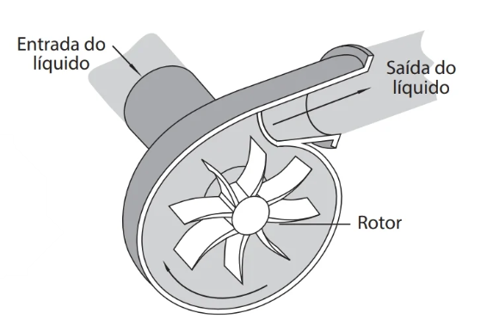

FONTE: CREMASCO (2018)

Analisando em termos de energia, a bomba centrífuga recebe o fluido com sua energia mecânica sendo majoritariamente composta pela energia cinética. As pás da bomba, que compõem o rotor/impulsor da bomba, modificam a direção e o sendo do escoamento, mantendo a velocidade de escoamento, porém aumentando drasticamente a pressão. Dessa maneira, conclui-se que a conversão de energia que ocorre dentro do equipamento é da energia cinética para energia de pressão (WELTY; RORRER; FOSTER, 2018).

## CONDENSADOR

O condensador tem como propósito resfriar o fluido que passa por seus tubos, condensando os gases e fazendo com que eles passem para a fase líquida. A utilização de mecanismos de transferência de calor para que ocorra a condensação caracteriza o condensador como um trocador de calor de aplicação específica (ÇENGEL; GHAJAR, 2009).

Dentro do processo em estudo, a mistura esgotada da coluna de *stripping* chega ao condensador com o objetivo de separar os componentes da corrente 10, condensando C2H4O, H2O e CH3CHO para que eles sejam encaminhados à coluna de destilação pela corrente 12. Os gases presentes (N2, O2, CO2, C2H4) e um pouco do óxido de etileno (fração molar de 0,01%) não condensam, logo são encaminhados para a Lavadora 2 via corrente 11 para que o óxido não condensado seja recuperado, assim como o etileno que não reagiu (este voltará para a Lavadora 1, onde é reciclado e cai novamente no início do processo).

## COLUNA DE DESTILAÇÃO

As colunas de destilação são responsáveis por realizar a operação unitária de fracionamento de misturas multicomponentes. Utilizada desde produções pequenas a grandes escalas industriais, a destilação é um processo rapidamente associado a processos orgânicos, como é o caso da separação dos componentes do óleo cru com o objetivo de obter frações de petróleo e hidrocarbonetos leves. Apesar de muito utilizada, a técnica da destilação demanda um grande uso de energia por parte da planta (SEADER; HENLEY; ROPER, 2011).

Dependendo da mistura a ser fracionada e de outras especificações de processo, a coluna de destilação pode ser de duas diferentes configurações internas: pratos ou de recheio, conforme mostra a Figura 6. A coluna de pratos, projetada com maior confiabilidade, é preferível também quando a velocidade de entrada do líquido na coluna não possui valores tão altos, assim como quando não há uma queda de pressão brusca. Já a coluna de recheio, que pode conter em sua composição materiais de cerâmica, plástico ou metais, acaba sendo mais cara, porém é preferível em processos em que o líquido escoa com alta velocidade, tem potencial corrosivo quando há uma queda brusca de pressão durante a operação unitária. Além disso, a separação de compostos com o ponto de ebulição muito próximo é facilitada pela coluna de recheio (SEADER; HENLEY; ROPER, 2011).

Figura 6 – TIPOS DE COLUNA: (A) DE PRATOS; (B) DE RECHEIO

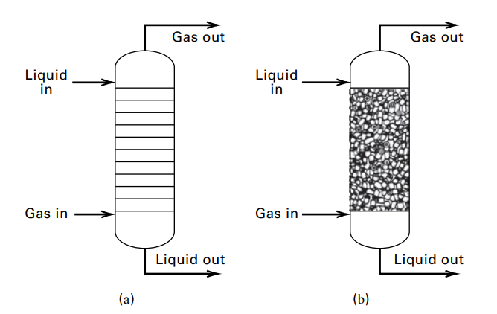

FONTE: Adaptada de SEADER; HENLEY; ROPER (2011)

No processo de produção do óxido de etileno abordado neste relatório, a coluna utilizada é a de pratos, dadas as características citadas no parágrafo anterior. Sua principal função dentro da planta é purificar o óxido de etileno, uma vez que os componentes na corrente 12 (entrada) da coluna de destilação são C2H4O, H2O e CH3CHO. Por diferença de ponto de ebulição, o óxido sai pela corrente 15 (topo) e a água e o acetaldeído pela corrente 16 (fundo). Uma pequena fração de acetaldeído também sai pelo topo, por essa razão se faz necessário o refluxo na corrente 15c.

# MEMORIAL DESCRITIVO E DE CÁLCULO DO BALANÇO DE MASSA

Uma vez descrito o processo e as operações unitárias presentes, assim como seus respectivos equipamentos, o presente memorial descritivo e de cálculo tem por objetivo demonstrar os cálculos realizados no balanço de massa da planta de óxido de etileno, evidenciando e definindo as variáveis do processo.

## CÁLCULOS DO BALANÇO DE MASSA

No momento de estudar-se uma planta de uma indústria química com a finalidade de dimensionar os equipamentos a serem utilizados nas operações unitárias definidas, o primeiro passo é a realização do balanço de massa (BRASIL, 2017).

Os cálculos de balanço de massa levam em conta a Lei de Lavoisier, onde a matéria não pode ser criada nem destruída, somente transformada. Logo, qualquer processo deve obedecer à lei da conservação de massas, expressa na Equação 1, que é válida para equipamentos que operam processos físicos. Processos em que ocorrem reações, como é o caso da produção de oxirano, devem levar em conta o consumo de reagentes e a geração de produtos novos, logo obedecem a Equação 2 (BRASIL, 2017). As equações estão representadas em termos da vazão molar de um componente “x” qualquer.

No caso de processos em regime estacionário, o acúmulo será nulo.

Para os cálculos deste relatório, tomou-se como parâmetros a vazão e a fração molar de cada componente, uma vez que muitas das variáveis fornecidas do processo levavam em conta a parte molar dos componentes presentes. Logo, ao final do balanço de cada equipamento que efetivamente realiza trocas de massa (bombas, compressores e trocadores de calor não serão abordados), a vazão molar dos componentes será utilizada para o cálculo das vazões mássicas de cada componente em cada corrente por meio da Equação 3 e dos dados fornecidos na Tabela 2.

Tabela 2 – MASSAS MOLARES DOS COMPONENTES ENVOLVIDOS NO PROCESSO

|  |  |
| --- | --- |
| COMPONENTE | MASSA MOLAR (KG/KMOL) |
| N2 | 28,01348 |
| O2 | 31,9988 |
| C2H4 | 28,054 |
| C2H4O | 44,053 |
| CH3CHO | 44,053 |
| CO2 | 44,009 |
| H2O | 18,015 |

FONTE: Adaptada de HAYNES, W. M.; BRUNO, T. J.; LIDE, D. R (2014)

Uma vez que existem variáveis em aberto no processo, é necessário realizar iterações durante os cálculos do balanço de massa para que os componentes respeitem a Equação 1 em regime estacionário. Por essa razão, foi utilizado o suplemento Solver do Microsoft Excel nessa etapa do relatório.

### Correntes de alimentação

A planta é alimentada duas correntes: uma contendo etileno puro e outra contendo ar sintético (composto de 79% de nitrogênio e 21% de oxigênio).

Essas correntes se unem com a corrente de reciclo (7c), compondo assim a alimentação do reator.

Como as correntes de alimentação aparecem também no balanço do reator, estas irão aparecer na Tabela correspondente ao equipamento.

### Reator (R-01)

No reator, a corrente entra pré-aquecida pelo trocador de calor (TC – 01) e pelo forno (F–01). Dentro do equipamento, ocorrem todas as reações previamente mencionadas no descritivo do equipamento (oxidação parcial, total e isomerização). Para determinar quantos mols reagem dos componentes da alimentação, se faz necessário o cálculo dos graus de avanço de cada reação (FELDER; 2018).

Sabe-se as seguintes informações sobre as reações:

* A conversão do C2H4 é de 10,36%;
* O rendimento referente à reação principal é de 79%;
* A produção de CH3COH é de 1,2% do C2H4O produzido;
* A entrada de O2 deve ser estequiométrica em relação à reação principal.

A partir disso, é possível afirmar que:

Utilizando o método dos graus de avanço, é possível obter para a reação 1:

É importante ressaltar que o grau de avanço está multiplicado pela estequiometria da reação, e para os reagentes, é subtraído, enquanto para os produtos é somado.

Para o os demais participantes da reação 1, tem-se as seguintes relações:

Nem todo o óxido de etileno formado sai na corrente 5, pois parte dele é transformado em acetaldeído. A produção de acetaldeído é dada pela conversão, portanto:

Já para a reação 2, pode-se obter as seguintes relações e grau de avanço:

Assim, obtém-se:

Por fim, é possível obter a vazão molar de etileno e O2 na corrente 5:

Além disso, o N2 que entra pela corrente 4b sai inteiramente na 5, pois é inerte. Logo:

Figura 7 – DIAGRAMA DO VOLUME DE CONTROLE DO REATOR (R-01)

**5**

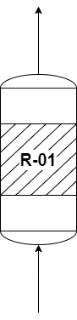

**4b**

FONTE: Os autores (2023)

### Lavadora 1 (LAV-01)

A corrente de entrada da lavadora 1 (corrente 5b) é proveniente da saída do reator, após a corrente ter sido resfriada no trocador de calor (TC – 02).

Para essa etapa, são dadas as seguintes especificações:

* + Recuperação de C2H4O = 99,5%;
  + Recuperação de CH3COH = 100%;
  + Solubilização parcial de gases:
    - O2 = 2%;
    - N2 = 1%;
    - CO2 = 7%;
  + Razão molar H2O/C2H4O = 43.

É importante, portanto, destacar a seguinte equação:

Com as porcentagens de solubilização dos gases, recuperação do óxido de etileno e de acetaldeído, determinamos as vazões molares na corrente 6:

A vazão molar de água será calculada a partir da determinação de entrada de água pela corrente 8c. Utilizando a razão de 43 para água / óxido de etileno.

Com a fração molar de 0,0015 no topo da lavadora, determinamos a vazão de água na corrente 7a utilizando o Solver.

As vazões dos demais componentes para a corrente 7a são determinados pela subtração da corrente 5 pela corrente 6.

A corrente de purga (7b) e a corrente de reciclo de etileno (7c) são derivadas da corrente 7a.

Devem sair na purga CO2, N2 e O2, considerando 0,99 molar de saída nessa corrente.

A corrente restante, com o etileno e o óxido de etileno compõe a corrente 7c, utilizada para integrar a entrada do reator.

Figura 8 – DIAGRAMA DO VOLUME DE CONTROLE DA LAVADORA 1 (LAV-01)

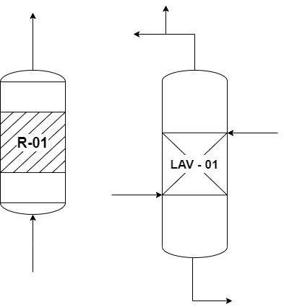

**6**

**8c**

**7b**

**7a**

**5b**

FONTE: Os autores (2023).

### Coluna de *Stripping* (STRIP-01)

Temos os seguintes dados para a STRIP-01:

* Todos os gases são esgotados, inclusive o óxido de etileno e o acetaldeído;
* Corrente 10 sai saturada em H2O a 100°C.

Ademais a pressão na saída de topo, na corrente 10 é de 6 Bar. Podemos então resolver por lei de Raout (ATKINS; JONES; LAVERMAN, 2018):

Na qual a pressão de vapor de um líquido é proporcional a sua fração molar, tal equação requer que a mistura de gases seja ideal ou seja as interações entre os diferentes compostos não seja significativa, para resolução do balanço de massa do equipamento será assumido essa simplificação. Utilizando a informação que a corrente de topo é saturada de água e que está em fase gasosa, e que por definição a pressão de vapor da água a 100oC é de 1 atm ou, convertendo, 1,01325 bar que corresponde na equação ao e a pressão da corrente , com isto saberemos que a fração de água é de 0,168875.

Sendo a incógnita da corrente 10 a vazão de água, já que sabemos que o restante dos componentes vai para o topo, e a corrente inferior (8) é composta somente de água, podemos fazer uma relação entre os componentes e suas frações para obter a vazão molar total da corrente e, por fim, a vazão molar de água. Como a fração da corrente é, por definição, igual a 1, se fizermos a subtração da fração da água teremos a fração dos componentes e utilizando a definição de fração molar:

Na qual é a vazão molar de um componente A e é a vazão total, e é fração molar de A. É possível então modificar essa relação para os componentes conhecidos:

Que por consequência nós dará a vazão de água. São feitas as seguintes relações quanto as correntes também:

Para que seja congruente os valores com a LAV-01 e para análise da LAV-02 também é necessário que:

Utilizando-se do valor já estimado de obtido na LAV-01.

Figura 9 - DIAGRAMA DO VOLUME DE CONTROLE DA COLUNA DE *STRIPPING* (STRIP-01)

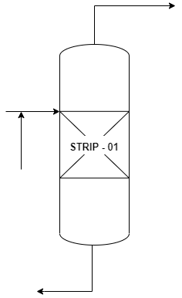

**10**

**8**

**6**

**14c**

FONTE: Os autores (2023).

### Condensador (COND-01)

A corrente de topo da coluna de *stripping* (corrente 10) segue para o condensador, onde os fluídos incondensáveis – N2, O2, C2H4 e CO2 – saem na corrente de topo do equipamento (corrente 11). A água e o acetaldeído são condensados, logo deixam o equipamento pela corrente de fundo (corrente 12).

Por sua vez, o óxido de etileno não é 100% recuperado em nenhuma das correntes: 99,9% do que chega pela corrente 10 é condensado.

Dessa forma, as equações do balanço para o condensador são:

Figura 10 - DIAGRAMA DO VOLUME DE CONTROLE DO CONDENSADOR (COND-01)

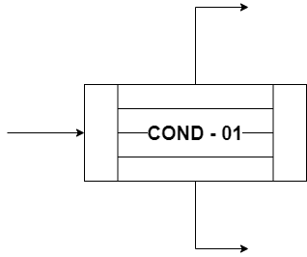

**12**

**10**

**11**

FONTE: Os autores (2023).

### Lavadora 2 (LAV-02)

A lavadora 2, responsável pela segunda lavagem do processo, recebe a corrente 11, que possui os componentes incondensáveis do processo em estudo.

Para o balanço de massa da lavadora 2, são fornecidos os seguintes dados:

* 99,9% do CO2, N2, O2 e etileno saem no topo (corrente 13);
* Todo o óxido de etileno sai no fundo (corrente 14);
* Razão molar H2O/gases (alimentações): 2,0.

Tendo esses dados, as vazões molares de entrada e saída do equipamento são determinadas pelas seguintes equações:

O balanço molar da água novamente é analisado de maneira separada por conta da corrente 9a, que é a junção das correntes 8d e 9 (*make up*). No processo analisado neste relatório, o *make up* não se faz necessário para suprir a quantidade de água que sai da coluna de *stripping* e alimenta a lavadora 2. Considerando que a água também saia completamente pela corrente 14 (uma vez que o funcionamento da lavadora siga a ideia de escoar a água pelo fundo):

Figura 11 – DIAGRAMA DO VOLUME DE CONTROLE DA LAVADORA 2 (LAV-02)

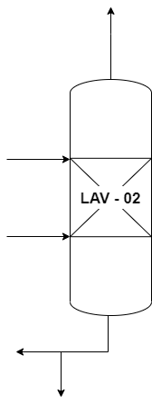

**14b**

**14**

**13**

**11**

**9a**

FONTE: Os autores (2023).

### Coluna de destilação (DEST – 01) e vaso de separação (V – 01)

Tendo como objetivo a purificação do óxido de etileno, espera-se que este esteja em maior quantidade no topo da coluna, e que no fundo, as maiores frações sejam de água e acetaldeído.

Para essa operação, são dadas as seguintes especificações:

* Fração de C2H4O no topo = 100%;
* Fração de CH3COH no topo = 0,8%;
* Fração de H2O no fundo = 100%;
* Razão de refluxo = 2.

Sendo assim, obtemos que:

Pelo balanço de massa, calcula-se:

Calculamos o balanço de massa do vaso de separação em conjunto à coluna de destilação, para o refluxo do óxido de etileno. Neste equipamento, observamos que não há necessidade da corrente 17, para saída de gases, logo que os únicos componentes da corrente na destiladora são a água, óxido de etileno e acetaldeído.

Para calcular a vazão da corrente de refluxo (15c), sabendo que a razão de refluxo é 2, arranjamos as seguintes equações:

Determinando a corrente 15c, a fração que não é refluxada nos dá a vazão final de óxido de etileno (15d).

Figura 12 – DIAGRAMA DO VOLUME DE CONTROLE DA COLUNA DE DESTILAÇÃO (DEST-01) E VASO DE SEPARAÇÃO (V-01)

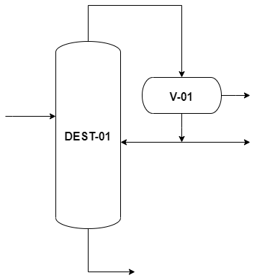

**16**

**15b**

**15c**

**17**

**15d**

**15**

**12**

FONTE: Os autores (2023).

## Resolução por métodos iterativos e otimização

A partir das relações feitas anteriormente, foi possível obter uma condição na qual todos os requisitos da planta tenham sido atendidos utilizando o Solver do Excel para alcançar um resultado otimizado. Para tanto, considerou-se as seguintes restrições da planta:

* a alimentação de O2 no reator deve ser a metade da alimentação de etileno;
* a razão entre H2O e o óxido de etileno na alimentação da lavadora 1 deve ser igual a 43;
* a razão entre H2O e os gases presentes na alimentação da lavadora 2 deve ser igual a 2;
* a produção deve ser de 226,999 kmol/h;
* os reciclos devem variar entre próximo de 0 e 1 (pois são frações da corrente);

Foi escolhido como objetivo da otimização um reciclo da corrente 7ª máximo, pois busca-se um reuso maior dos reagentes, a fim de obter os mesmos resultados com menor gasto de reagente. Por fim, variou-se as correntes de alimentação (1 e 2), o reciclo de água e o reciclo da corrente 7ª, conseguindo assim obter um resultado otimizado de vazões molares.

Para a verificação do balanço de massa, foi analisada a vazão de nitrogênio na planta, considerando que sua entrada deve equivaler à sua saída, ou seja, não pode haver acúmulo desse gás na planta, pois isso prejudica o funcionamento dos equipamentos. Após a análise, pôde-se concluir que as condições obtidas para a planta estudada foram, de fato, as ideais para tal processo.

## RESULTADOS E DISCUSSÃO

Conforme fora mencionado na introdução ao balanço de massa, o suplemento Solver foi utilizado com o intuito de, dadas as informações do processo, fossem obtidas variáveis desconhecidas e otimiza-las. Logo, foram obtidas as variáveis necessárias para que o balanço obedecesse a lei de conservação de massas, sendo elas:

Sendo utilizados esses valores e as Equações 4 a 72 detalhadas nos tópicos anteriores, foram obtidos os seguintes resultados para cada equipamento (separados em correntes de entrada e saída):

Tabela 3 – BALANÇO DE MASSA PARA AS CORRENTES DE ENTRADA DO REATOR (R-01)

|  |  |  |  |  |  |  |  |  |
| --- | --- | --- | --- | --- | --- | --- | --- | --- |
|  | **1** | | **2** | | **3** | | **7c** | |
|  | Kmol/h |  | Kmol/h |  | Kmol/h |  | Kmol/h |  |
| C2H4O | 0 | 0 | 0 | 0 | 1,03 | 0 | 1,03 | 0 |
| O2 | 0 | 0 | 411,28 | 0,21 | 1393,06 | 0,07 | 981,78 | 0,05 |
| N2 | 0 | 0 | 1547,20 | 0,79 | 16105,63 | 0,77 | 14558,44 | 0,79 |
| C2H4 | 517,16 | 1 | 0 | 0 | 2786,12 | 0,13 | 2268,96 | 0,12 |
| CO2 | 0 | 0 | 0 | 0 | 682,42 | 0,03 | 682,42 | 0,04 |
| H2O | 0 | 0 | 0 | 0 | 27,78 | 0 | 27,78 | 0 |
| CH3CHO | 0 | 0 | 0 | 0 | 0,00 | 0 | 0 | 0 |
| TOTAL | 517,1622 | 1 | 1958,48 | 1 | 20996,05 | 1 | 18520,41 | 1 |
|  | Kg/h |  | Kg/h |  | Kg/h |  | Kg/h |  |
| C2H4O | 0 | 0 | 0 | 0 | 45,52 | 0 | 45,52 | 0 |
| O2 | 0 | 0 | 13160,46 | 0,23 | 44576,29 | 0,07 | 31415,83 | 0,06 |
| N2 | 0 | 0 | 43342,34 | 0,77 | 451174,85 | 0,75 | 407832,51 | 0,76 |
| C2H4 | 14508,47 | 1 | 0 | 0 | 78161,88 | 0,13 | 63653,41 | 0,12 |
| CO2 | 0 | 0 | 0 | 0 | 30032,53 | 0,05 | 30032,53 | 0,06 |
| H2O | 0 | 0 | 0 | 0 | 500,47 | 0,00 | 500,47 | 0 |
| CH3CHO | 0 | 0 | 0 | 0 | 0 | 0,00 | 0 | 0 |
| TOTAL | 14508,47 | 1 | 56502,80 | 1 | 604491,53 | 1 | 533480,27 | 1 |

FONTE: Os autores (2023).

Tabela 4 – BALANÇO DE MASSA PARA AS CORRENTES DE SAÍDA DO REATOR (R-01)

|  |  |  |  |  |
| --- | --- | --- | --- | --- |
|  | **5** | | **7c** | |
|  | Kmol/h |  | Kmol/h |  |
| C2H4O | 226,32 | 0,01 | 1,03 | 0 |
| O2 | 1097,20 | 0,05 | 981,78 | 0,05 |
| N2 | 16105,63 | 0,77 | 14558,44 | 0,79 |
| C2H4 | 2497,48 | 0,12 | 2268,96 | 0,12 |
| CO2 | 803,65 | 0,04 | 682,42 | 0,04 |
| H2O | 149,01 | 0,01 | 27,78 | 0 |
| CH3CHO | 2,74 | 0 | 0 | 0 |
| TOTAL | 20882,04 | 1 | 18520,41 | 1 |
|  | Kg/h |  | Kg/h |  |
| C2H4O | 9970,27 | 0,02 | 45,52 | 0 |
| O2 | 35109,18 | 0,06 | 31415,83 | 0,06 |
| N2 | 451174,85 | 0,75 | 407832,51 | 0,76 |
| C2H4 | 70064,31 | 0,12 | 63653,41 | 0,12 |
| CO2 | 35367,73 | 0,06 | 30032,53 | 0,06 |
| H2O | 2684,42 | 0 | 500,47 | 0 |
| CH3CHO | 120,54 | 0 | 0 | 0 |
| TOTAL | 604491,30 | 1 | 533480,27 | 1 |

FONTE: Os autores (2023).

Tabela 5 – BALANÇO DE MASSA PARA AS CORRENTES DE ENTRADA DA LAVADORA (LAV-01)

|  |  |  |  |  |
| --- | --- | --- | --- | --- |
|  | **5** | | **8c** | |
|  | Kmol/h |  | Kmol/h |  |
| C2H4O | 226,32 | 0,01 | 0 | 0 |
| O2 | 1097,20 | 0,05 | 0 | 0 |
| N2 | 16105,63 | 0,77 | 0 | 0 |
| C2H4 | 2497,48 | 0,12 | 0 | 0 |
| CO2 | 803,65 | 0,04 | 0 | 0 |
| H2O | 149,01 | 0,01 | 9582,94 | 1 |
| CH3CHO | 2,74 | 0 | 0 | 0 |
| TOTAL | 20882,04 | 1 | 9582,94 | 1 |
|  | Kg/h |  | Kg/h |  |
| C2H4O | 9970,27 | 0,02 | 0 | 0 |
| O2 | 35109,18 | 0,06 | 0 | 0 |
| N2 | 451174,85 | 0,75 | 0 | 0 |
| C2H4 | 70064,31 | 0,12 | 0 | 0 |
| CO2 | 35367,73 | 0,06 | 0 | 0 |
| H2O | 2684,42 | 0 | 172636,6 | 1 |
| CH3CHO | 120,54 | 0 | 0 | 0 |
| TOTAL | 604491,30 | 1 | 172636,6 | 1 |

FONTE: Os autores (2023).

Tabela 6 – BALANÇO DE MASSA PARA AS CORRENTES DE SAÍDA DA LAVADORA (LAV-01)

|  |  |  |  |  |  |  |
| --- | --- | --- | --- | --- | --- | --- |
|  | **6** | | **7a** | | **7b (purga)** | |
|  | Kmol/h |  | Kmol/h |  | Kmol/h |  |
| C2H4O | 225,19 | 0,02 | 1,13 | 0 | 0,10 | 0 |
| O2 | 21,94 | 0 | 1075,26 | 0,05 | 93,48 | 0,05 |
| N2 | 161,06 | 0,02 | 15944,58 | 0,79 | 1386,14 | 0,79 |
| C2H4 | 12,49 | 0 | 2484,99 | 0,12 | 216,03 | 0,12 |
| CO2 | 56,26 | 0,01 | 747,39 | 0,04 | 64,97 | 0,04 |
| H2O | 9701,52 | 0,95 | 30,43 | 0 | 2,65 | 0 |
| CH3CHO | 2,74 | 0 | 0 | 0 | 0 | 0 |
| TOTAL | 10181,19 | 1 | 20283,78 | 1 | 1763,37 | 1 |
|  | Kg/h |  | Kg/h |  | Kg/h |  |
| C2H4O | 9920,41 | 0,05 | 49,85 | 0 | 4,33 | 0 |
| O2 | 702,18 | 0 | 34406,99 | 0,06 | 2991,17 | 0,06 |
| N2 | 4511,75 | 0,02 | 446663,10 | 0,76 | 38830,59 | 0,76 |
| C2H4 | 350,32 | 0 | 69713,99 | 0,12 | 6060,57 | 0,12 |
| CO2 | 2475,74 | 0,01 | 32891,99 | 0,06 | 2859,46 | 0,06 |
| H2O | 174772,89 | 0,91 | 548,12 | 0 | 47,65 | 0 |
| CH3CHO | 120,54 | 0 | 0 | 0 | 0 | 0 |
| TOTAL | 192853,84 | 1 | 584274,04 | 1 | 50793,77 | 1 |

FONTE: Os autores (2023).

Tabela 7 – BALANÇO DE MASSA PARA AS CORRENTES DE ENTRADA DA COLUNA DE *STRIPPING* (STRIP-01)

|  |  |  |  |  |
| --- | --- | --- | --- | --- |
|  | **6** | | **14c** | |
|  | Kmol/h |  | Kmol/h |  |
| C2H4O | 225,19 | 0,02 | 0,22 | 0 |
| O2 | 21,94 | 0 | 0,02 | 0 |
| N2 | 161,06 | 0,02 | 0,15 | 0 |
| C2H4 | 12,49 | 0 | 0,01 | 0 |
| CO2 | 56,26 | 0,01 | 0,05 | 0 |
| H2O | 9701,52 | 0,95 | 482,94 | 1 |
| CH3CHO | 2,74 | 0 | 0 | 0 |
| TOTAL | 10181,19 | 1 | 483,40 | 1 |
|  | Kg/h |  | Kg/h |  |
| C2H4O | 9920,41 | 0,05 | 9,52 | 0 |
| O2 | 702,18 | 0 | 0,67 | 0 |
| N2 | 4511,75 | 0,02 | 4,33 | 0 |
| C2H4 | 350,32 | 0 | 0,34 | 0 |
| CO2 | 2475,74 | 0,01 | 2,37 | 0 |
| H2O | 174772,89 | 0,91 | 8700,20 | 1 |
| CH3CHO | 120,54 | 0 | 0,12 | 0 |
| TOTAL | 192853,84 | 1 | 8717,54 | 1 |

FONTE: Os autores (2023).

Tabela 8 – BALANÇO DE MASSA PARA AS CORRENTES DE SAÍDA DA COLUNA DE *STRIPPING* (STRIP-01)

|  |  |  |  |  |  |  |
| --- | --- | --- | --- | --- | --- | --- |
|  | **8** | | **8d** | | **10** | |
|  | Kmol/h |  | Kmol/h |  | Kmol/h |  |
| C2H4O | 0 | 0 | 0 | 0 | 225,41 | 0,39 |
| O2 | 0 | 0 | 0 | 0 | 21,97 | 0,04 |
| N2 | 0 | 0 | 0 | 0 | 161,21 | 0,28 |
| C2H4 | 0 | 0 | 0 | 0 | 12,50 | 0,02 |
| CO2 | 0 | 0 | 0 | 0 | 56,31 | 0,10 |
| H2O | 10086,90 | 1 | 503,97 | 1 | 97,56 | 0,17 |
| CH3CHO | 0 | 0 | 0 | 0 | 2,74 | 0 |
| TOTAL | 10086,90 | 1 | 503,97 | 1 | 577,69 | 1 |
|  | Kg/h |  | Kg/h |  | Kg/h |  |
| C2H4O | 0 | 0 | 0 | 0 | 9929,93 | 0,50 |
| O2 | 0 | 0 | 0 | 0 | 702,86 | 0,04 |
| N2 | 0 | 0 | 0 | 0 | 4516,08 | 0,23 |
| C2H4 | 0 | 0 | 0 | 0 | 350,66 | 0,02 |
| CO2 | 0 | 0 | 0 | 0 | 2478,12 | 0,12 |
| H2O | 181715,59 | 1 | 9079,01 | 1 | 1757,50 | 0,09 |
| CH3CHO | 0 | 0 | 0 | 0 | 120,66 | 0,01 |
| TOTAL | 181715,59 | 1 | 9079,01 | 1 | 19855,79 | 1 |

FONTE: Os autores (2023).

Tabela 9 – BALANÇO DE MASSA PARA A CORRENTE DE ENTRADA DO CONDENSADOR (COND- 01)

|  |  |  |
| --- | --- | --- |
|  | **10** | |
|  | Kmol/h |  |
| C2H4O | 225,41 | 0,39 |
| O2 | 21,97 | 0,04 |
| N2 | 161,21 | 0,28 |
| C2H4 | 12,50 | 0,02 |
| CO2 | 56,31 | 0,10 |
| H2O | 97,56 | 0,17 |
| CH3CHO | 2,74 | 0 |
| TOTAL | 577,69 | 1 |
|  | Kg/h |  |
| C2H4O | 9929,93 | 0,50 |
| O2 | 702,86 | 0,04 |
| N2 | 4516,08 | 0,23 |
| C2H4 | 350,66 | 0,02 |
| CO2 | 2478,12 | 0,12 |
| H2O | 1757,50 | 0,09 |
| CH3CHO | 120,66 | 0,01 |
| TOTAL | 19855,79 | 1 |

FONTE: Os autores (2023).

Tabela 10 – BALANÇO DE MASSA PARA AS CORRENTES DE SAÍDA DO CONDENSADOR (COND- 01)

|  |  |  |  |  |
| --- | --- | --- | --- | --- |
|  | **11** | | **12** | |
|  | Kmol/h |  | Kmol/h |  |
| C2H4O | 0,23 | 0 | 225,18 | 0,69 |
| O2 | 21,97 | 0,09 | 0 | 0 |
| N2 | 161,21 | 0,64 | 0 | 0 |
| C2H4 | 12,50 | 0,05 | 0 | 0 |
| CO2 | 56,31 | 0,22 | 0 | 0 |
| H2O | 0 | 0 | 97,56 | 0,30 |
| CH3CHO | 0 | 0 | 2,74 | 0,01 |
| TOTAL | 252,21 | 1 | 325,48 | 1 |
|  | Kg/h |  | Kg/h |  |
| C2H4O | 9,93 | 0 | 9920,00 | 0,84 |
| O2 | 702,86 | 0,09 | 0 | 0 |
| N2 | 4516,08 | 0,56 | 0 | 0 |
| C2H4 | 350,66 | 0,04 | 0 | 0 |
| CO2 | 2478,12 | 0,31 | 0 | 0 |
| H2O | 0 | 0 | 1757,50 | 0,15 |
| CH3CHO | 0,12 | 0 | 120,54 | 0,01 |
| TOTAL | 8057,76 | 1 | 11798,03 | 1 |

FONTE: Os autores (2023).

Tabela 11 – BALANÇO DE MASSA PARA AS CORRENTES DE ENTRADA DA LAVADORA (LAV- 02)

|  |  |  |  |  |  |  |
| --- | --- | --- | --- | --- | --- | --- |
|  | **8d** | | **9 (*make up*)** | | **11** | |
|  | Kmol/h |  | Kmol/h |  | Kmol/h |  |
| C2H4O | 0 | 0 | 0 | 0 | 0,23 | 0 |
| O2 | 0 | 0 | 0 | 0 | 21,97 | 0,09 |
| N2 | 0 | 0 | 0 | 0 | 161,21 | 0,64 |
| C2H4 | 0 | 0 | 0 | 0 | 12,50 | 0,05 |
| CO2 | 0 | 0 | 0 | 0 | 56,31 | 0,22 |
| H2O | 503,97 | 1 | 0 | 0 | 0 | 0 |
| CH3CHO | 0 | 0 | 0 | 0 | 0 | 0 |
| TOTAL | 503,97 | 1 | 0 | 0 | 252,21 | 1 |
|  | Kg/h |  | Kg/h |  | Kg/h |  |
| C2H4O | 0 | 0 | 0 | 0 | 9,93 | 0 |
| O2 | 0 | 0 | 0 | 0 | 702,86 | 0,09 |
| N2 | 0 | 0 | 0 | 0 | 4516,08 | 0,56 |
| C2H4 | 0 | 0 | 0 | 0 | 350,66 | 0,04 |
| CO2 | 0 | 0 | 0 | 0 | 2478,12 | 0,31 |
| H2O | 9079,01 | 1 | 0 | 0 | 0 | 0 |
| CH3CHO | 0 | 0 | 0 | 0 | 0,12 | 0 |
| TOTAL | 9079,01 | 1 | 0 | 0 | 8057,76 | 1 |

FONTE: Os autores (2023).

Tabela 12 – BALANÇO DE MASSA PARA AS CORRENTES DE SAÍDA DA LAVADORA (LAV-02)

|  |  |  |  |  |  |  |
| --- | --- | --- | --- | --- | --- | --- |
|  | **13** | | **14** | | **14b (purga)** | |
|  | Kmol/h |  | Kmol/h |  | Kmol/h |  |
| C2H4O | 0 | 0 | 0,23 | 0 | 0,01 | 0 |
| O2 | 21,94 | 0,09 | 0,02 | 0 | 0 | 0 |
| N2 | 161,05 | 0,64 | 0,16 | 0 | 0,01 | 0 |
| C2H4 | 12,49 | 0,05 | 0,01 | 0 | 0 | 0 |
| CO2 | 56,25 | 0,22 | 0,06 | 0 | 0 | 0 |
| H2O | 0 | 0 | 503,97 | 1 | 21,03 | 1 |
| CH3CHO | 0 | 0 | 0 | 0 | 0 | 0 |
| TOTAL | 251,73 | 1 | 504,45 | 1 | 21,05 | 1 |
|  | Kg/h |  | Kg/h |  | Kg/h |  |
| C2H4O | 0 | 0 | 9,93 | 0 | 0,41 | 0 |
| O2 | 702,15 | 0,09 | 0,70 | 0 | 0,03 | 0 |
| N2 | 4511,56 | 0,56 | 4,52 | 0 | 0,19 | 0 |
| C2H4 | 350,31 | 0,04 | 0,35 | 0 | 0,01 | 0 |
| CO2 | 2475,64 | 0,31 | 2,48 | 0 | 0,10 | 0 |
| H2O | 0,00 | 0 | 9079,01 | 1 | 378,81 | 1 |
| CH3CHO | 0,00 | 0 | 0,12 | 0 | 0,01 | 0 |
| TOTAL | 8039,66 | 1 | 9097,10 | 1 | 379,56 | 1 |

FONTE: Os autores (2023).

Tabela 13 – BALANÇO DE MASSA PARA AS CORRENTES DE ENTRADA DO COLUNA DE DESTILAÇÃO (DEST-01)

|  |  |  |  |  |
| --- | --- | --- | --- | --- |
|  | **12** | | **15c** | |
|  | Kmol/h |  | Kmol/h |  |
| C2H4O | 225,18 | 0,69 | 450,37 | 0,99 |
| O2 | 0 | 0 | 0 | 0 |
| N2 | 0 | 0 | 0 | 0 |
| C2H4 | 0 | 0 | 0 | 0 |
| CO2 | 0 | 0 | 0 | 0 |
| H2O | 97,56 | 0,30 | 0 | 0 |
| CH3CHO | 2,74 | 0,01 | 3,63 | 0,01 |
| TOTAL | 325,48 | 1 | 454,00 | 1 |
|  | Kg/h |  | Kg/h |  |
| C2H4O | 9920,00 | 0,84 | 19840,00 | 0,99 |
| O2 | 0 | 0 | 0 | 0 |
| N2 | 0 | 0 | 0 | 0 |
| C2H4 | 0 | 0 | 0 | 0 |
| CO2 | 0 | 0 | 0 | 0 |
| H2O | 1757,50 | 0,15 | 0 | 0 |
| CH3CHO | 120,54 | 0,01 | 160,00 | 0,01 |
| TOTAL | 11798,03 | 1 | 20000,00 | 1 |

FONTE: Os autores (2023).

Tabela 14 – BALANÇO DE MASSA PARA AS CORRENTES DE sAÍDA DO COLUNA DE DESTILAÇÃO (DEST-01)

|  |  |  |  |  |
| --- | --- | --- | --- | --- |
|  | **15** | | **16** | |
|  | Kmol/h |  | Kmol/h |  |
| C2H4O | 675,55 | 0,99 | 0 | 0 |
| O2 | 0 | 0 | 0 | 0 |
| N2 | 0 | 0 | 0 | 0 |
| C2H4 | 0 | 0 | 0 | 0 |
| CO2 | 0 | 0 | 0 | 0 |
| H2O | 0 | 0 | 97,56 | 0,99 |
| CH3CHO | 5,45 | 0,01 | 0,92 | 0,01 |
| TOTAL | 681,00 | 1 | 98,48 | 1 |
|  | Kg/h |  | Kg/h |  |
| C2H4O | 29760,00 | 0,99 | 0 | 0 |
| O2 | 0 | 0 | 0 | 0 |
| N2 | 0 | 0 | 0 | 0 |
| C2H4 | 0 | 0 | 0 | 0 |
| CO2 | 0 | 0 | 0 | 0 |
| H2O | 0 | 0 | 1757,50 | 0,98 |
| CH3CHO | 240,00 | 0,01 | 40,54 | 0,02 |
| TOTAL | 30000,00 | 1 | 1798,03 | 1 |

FONTE: Os autores (2023).

Tabela 15 – BALANÇO DE MASSA PARA AS CORRENTES DO VASO DE SEPARAÇÃO (V-01)

|  |  |  |  |  |  |  |  |  |
| --- | --- | --- | --- | --- | --- | --- | --- | --- |
|  | **15b** | | **17** | | **15c** | | **15d** | |
|  | Kmol/h |  | Kmol/h |  | Kmol/h |  | Kmol/h |  |
| C2H4O | 675,55 | 0,99 | 0 | 0 | 450,37 | 0,99 | 225,18 | 0,99 |
| O2 | 0 | 0 | 0 | 0 | 0 | 0 | 0 | 0 |
| N2 | 0 | 0 | 0 | 0 | 0 | 0 | 0 | 0 |
| C2H4 | 0 | 0 | 0 | 0 | 0 | 0 | 0 | 0 |
| CO2 | 0 | 0 | 0 | 0 | 0 | 0 | 0 | 0 |
| H2O | 0 | 0 | 0 | 0 | 0 | 0 | 0 | 0 |
| CH3CHO | 5,45 | 0,01 | 0 | 0 | 3,63 | 0,01 | 1,82 | 0,01 |
| TOTAL | 681,00 | 1 | 0 | 0 | 454,00 | 1 | 227,00 | 1 |
|  | Kg/h |  | Kg/h |  | Kg/h |  | Kg/h |  |
| C2H4O | 29760,00 | 0,99 | 0 | 0 | 19840,00 | 0,99 | 9920,00 | 0,99 |
| O2 | 0 | 0 | 0 | 0 | 0 | 0 | 0 | 0 |
| N2 | 0 | 0 | 0 | 0 | 0 | 0 | 0 | 0 |
| C2H4 | 0 | 0 | 0 | 0 | 0 | 0 | 0 | 0 |
| CO2 | 0 | 0 | 0 | 0 | 0 | 0 | 0 | 0 |
| H2O | 0 | 0 | 0 | 0 | 0 | 0 | 0 | 0 |
| CH3CHO | 240,00 | 0,01 | 0 | 0 | 160,00 | 0,01 | 80,00 | 0,01 |
| TOTAL | 30000,00 | 1 | 0 | 0 | 20000,00 | 1 | 10000,00 | 1 |

FONTE: Os autores (2023).

Percebe-se pelos valores das correntes que alimentam o reator que o reciclo atua de forma significativa dentro do processo de produção do óxido de etileno, evitando que haja um gasto considerável de reagente (também comprovada pelos baixos valores de etileno presentes nas purgas – correntes 7c e 14b).

A água produzida pela oxidação completa do etileno, apesar de indesejada em termos de produto final, cumpre sua função com um ótimo reciclo, aumentando a recuperação de C2H4O e evitando que seja necessária uma maior injeção de etileno na planta para produzir a quantidade desejada de óxido. Além disso, a quantidade de água resultante da reação de oxidação é suficiente para fazer com que a planta opere de forma satisfatória, não sendo necessária uma adição extra do componente pela corrente 9 (*make up*).

Quanto ao balanço de N2, de maneira específica, inicialmente pode-se pensar que existe um gasto desnecessário do gás inerte ao utilizá-lo em detrimento ao O2 em sua forma pura. Contudo, é trazido por Rebsdat e Mayer (2012) que a utilização do oxigênio em sua forma pura diminui o rendimento total da produção da planta. Logo, apesar de haver um gasto do gás, a presença do nitrogênio contribui com, indiretamente, um maior gasto de etileno para a produção do oxirano.

# CÁLCULO DAS ENTALPIAS

Além da necessidade de compreender como se comporta em termos mássicos, analisar o consumo e geração de energia de uma planta é fundamental na análise e no ato de propor um processo químico. Dessa forma, faz-se necessário realizar algumas determinações prévias, em especial o cálculo das entalpias das correntes que envolvem as operações unitárias onde ocorre transferência de calor.

A entalpia

## DADOS e equações PARA OS CÁLCULOS

Os dados utilizados para o cálculo das entalpias de cada composto foram retirados de fontes variadas, sempre respeitando os referenciais empregados. As Tabelas abaixo, separadas por componentes presentes no processo, contemplam esses dados:

Tabela 16 – DADOS DO ÓXIDO DE ETILENO

|  |  |  |
| --- | --- | --- |
| DADO | VALOR (UNIDADE) | REFERÊNCIA |
| Fator acêntrico ω | 0,201 | Perry |
| Pressão crítica | 7,26 · 106 (Pa) | Perry |
| Temperatura crítica | 469,15 (K) | Perry |
| Temperatura de ebulição | 10,4 (°C) | Haynes |
| Constante A de Cp | -0,385 | Van Ness |
| Constante B de Cp | 23,463 · 10-3 | Van Ness |
| Constante C de Cp | -9,296 · 10-6 | Van Ness |
| Constante D de Cp | 0 | Van Ness |
| Faixa de temperatura Cp | 298 – 1500 (K) | Van Ness |
| Parâmetro A de Antoine | 5,84696 | Específica do Nist |
| Parâmetro B de Antoine | 2022,83 | Específica do Nist |
| Parâmetro C de Antoine | 62,656 | Específica do Nist |
| Faixa de temperatura Antoine | 273,4 – 304,9 (K) | Específica do Nist |
| Entalpia de formação | -52,630 (J/mol) | Van Ness |

FONTE: Os autores (2023).

Tabela 16 – MASSAS MOLARES, TEMPERATURAS E PRESSÕES CRÍTICAS E FATOR ACÊNTRICO DOS COMPONENTES ENVOLVIDOS NO PROCESSO

|  |  |  |  |  |
| --- | --- | --- | --- | --- |
| COMPONENTE | MASSA MOLAR (KG/KMOL) | TEMPERATURA CRÍTICA (K) | PRESSÃO CRÍTICA (Pa) | FATOR ACÊNTRICO ω |
| N2 | 28,01348 | 126,2 | 3,39 · 106 | 0,037 |
| O2 | 31,9988 | 154,58 | 5,02 · 106 | 0,020 |
| C2H4 | 28,054 | 282,34 | 5,03 · 106 | 0,086 |
| C2H4O | 44,053 | 469,15 |  | 0,201 |
| CH3CHO | 44,053 | 466 | 5,57 · 106 | 0,292 |
| CO2 | 44,009 | 304,21 | 7,39 · 106 | 0,224 |
| H2O | 18,015 | 647,13 | 21,94 · 106 | 0,343 |

FONTE: Adaptada de HAYNES, W. M.; BRUNO, T. J.; LIDE, D. R (2014)

## METODOLOGIA PARA O CÁLCULO DE ENTALPIAS

Foi criado um algoritmo para o cálculo da entalpia molar de um componente, onde primeiro é checado qual o estado que o componente se encontra, no caso foi estabelecido 25oC e 1 Bar como a referência, nesta condição a entalpia é nula, portanto, é verificado primeiro nesta condição o estado do composto, em seguida é verificado a pressão padrão e temperatura final, assim dando a capacidade de saber qual rota o composto seguiu.

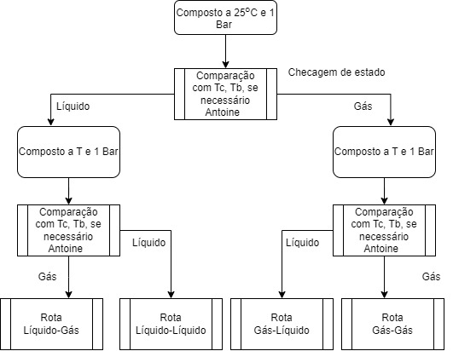

É importante ressaltar que tais trajetórias só são possíveis devido as características do processo, em que não há sólidos.

Para automatização e simplificação de entradas, utilizamos um programa na linguagem de programação Python em ambiente Jupyter notebook. Cada composto é representado por uma classe, onde são inseridos seus dados de nome, fator acêntrico, pressão e temperatura crítica, dados de Cp e Antoine e por fim sua entalpia de formação padrão 25oC nas condições das reações. A classe abriga também as funções termodinâmicas, de forma que só sejam necessárias as informações de estado pertinentes a função quando chamada. Para integrais foi utilizado a biblioteca Scipy e a função quad que estima o valor de uma integral definida, obtendo desvios da ordem de 10-11, portanto suficiente para as aplicações termodinâmicas. Para encontrar as raízes de Z foi utilizado biblioteca Numpy com a função roots (trata como uma matriz o polinômio e utiliza autovalores para descoberta de raízes), eliminando as raízes imaginarias e utilizando somente a maior raiz real, pois é usada no residual para gás.

### Trajetória gás-gás

Figura 13 – ILUSTRAÇÃO DA TRAJETÓRIA GÁS-GÁS

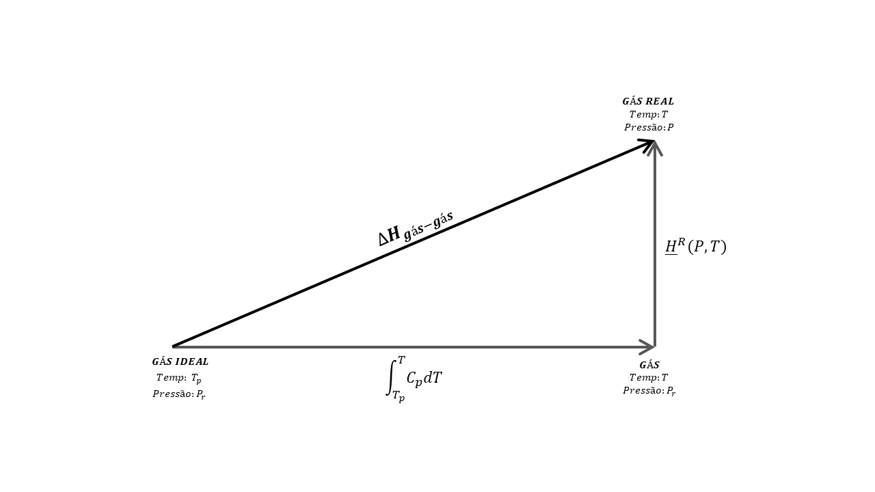

FONTE: Os autores (2023).

Na trajetória gás-gás realizamos a integral de capacidade calorifica de gás ideal, proposta no livro V.Ness:

Partindo da temperatura padrão (Tp, 25oC) até a temperatura final (T):

Para obtermos a entalpia do gás real na pressão final utilizamos a equação de estado proposta por Peng e Robinson:

Juntando a entalpia de gás ideal molar e a entalpia residual molar temos a entalpia molar do composto:

* + 1. Trajetória líquido-líquido
    2. Trajetória gás-líquido
    3. Trajetória líquido-gás

## TROCADOR DE CALOR 1 (TC-01)

### 5.3.1 Temperatura das correntes de entrada e saída

Para o cálculo das entalpias das correntes que envolvem o trocador de calor 1 serão necessárias as temperaturas das correntes de entrada e saída quentes e frias do trocador. Das quatro correntes, apenas uma delas está detalhada na planta, que é a corrente 5 (240 °C). Para a corrente 3 é feita a seguinte consideração: como praticamente toda a corrente 7a é purgada, a corrente 3 é majoritariamente composta pelas correntes de alimentação, logo nesse momento sua temperatura será considerada 30 °C.

Logo, as correntes envolvidas e suas temperaturas estão sumarizadas na Tabela 17, disposta abaixo:

Tabela 17 – CORRENTES DO TC-01 E SUAS RESPECTIVAS TEMPERATURAS

|  |  |  |
| --- | --- | --- |
| CORRENTE | | TEMPERATURA (°C) |
| 3 | Entrada fria | 30 |
| 4a | Saída fria |  |
| 5 | Entrada quente | 240 |
| 5a | Saída quente |  |

FONTE: Os autores (2023).

Observando as informações contidas na Tabela, percebe-se que temos duas incógnitas a serem calculadas, que são as temperaturas das correntes de saída. Para tal cálculo, será utilizada a diferença de temperatura média logarítmica para o caso de trocadores de calor em contracorrente, expressada pela Equação X:

Onde os , que possuem o subscrito para saída e para entrada, expressados na Equação são as diferenças entre as temperaturas:

Para o cálculo, é assumido que o deve estar na faixa entre 10 e 20, e nesse relatório foi adotado o valor de 10 pois assim as temperaturas a serem obtidas são mais proveitosas para as demais operações de transferência de calor envolvidas (forno e trocador de calor 2). Também é considerado que a diferença entre as duas incógnitas possui o mesmo valor de , sendo a corrente 4a mais fria que a corrente 5a, uma vez que a diferença entre elas deve ser positiva. Algebricamente isso é expresso da seguinte forma:

Feitas todas as considerações, a Equação X será manipulada da seguinte forma:

O resultado gráfico dessa igualdade utilizando o *software* matemático Desmos está colocado na Figura abaixo:

Figura 14 – REPRESENTAÇÃO GRÁFICA DA FUNÇÃO DE

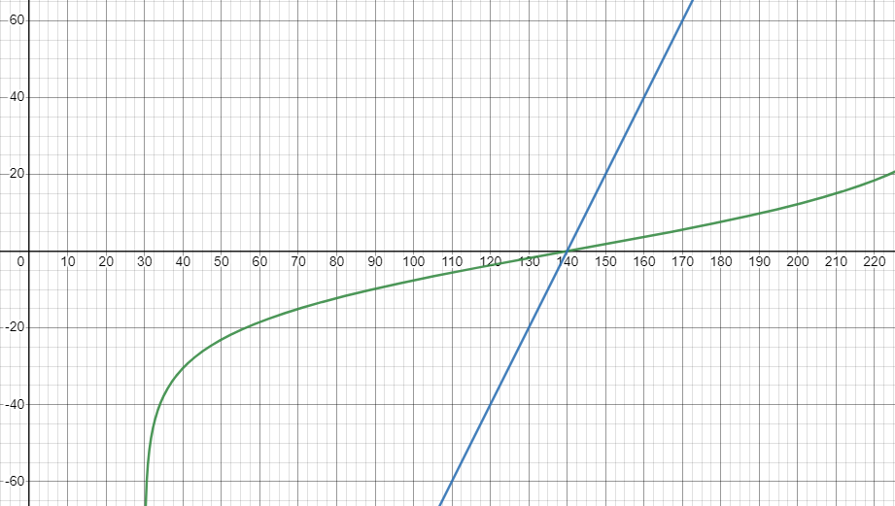

FONTE: Os autores (2023).

Com o lado esquerdo da igualdade sendo considerado no eixo y, o valor obtido de para quando o valor de y = 0 será de 140 °C, que é a temperatura da corrente 5a. Voltando a Equação X, teremos o valor da corrente 4a:

* 1. FORNO (F-01)

Desconsiderando variações de energia potencial, cinética e que não existe trabalho de eixo no sistema, o calor do forno é dado pela equação x.

Os cálculos realizados para o trocador de calor (TC – 01) informam a temperatura da corrente 4ª igual a 140°C, a pressão de 20 bar. Considerando a trajetória gás-gás, exceto para a água, eleva-se a temperatura do componente, mantendo a pressão de referência, para obter o termo de entalpia de gás ideal. Posteriormente alterar a pressão do gás para que ele se torne assim um gás real, com a temperatura da corrente e sua pressão, tal procedimento refere-se ao cálculo da entalpia residual.

Realiza-se as variações de entalpia para cada componente, partindo da temperatura de 14°C e 1 bar, até a temperatura de 200°C, para cada componente que entra.

Os valores de para cada componente estão disponíveis na Tabela X.

Calcula-se a entalpia residual, também para cada componente, considerando a pressão de 20 bar da corrente.

Os parâmetros atribuídos à equação de Peng – Robinson foram descritos nos cálculos para correntes anteriores, serão utilizados da mesma forma nesse processo.

Determina-se a entalpia total da corrente a partir da multiplicação da entalpia de cada componente por sua fração molar.

Tabela XX – Entalpia dos componentes na corrente 4b

|  |  |  |  |  |  |  |  |
| --- | --- | --- | --- | --- | --- | --- | --- |
|  | C2H4 | C2H4O | CH3CHO | CO2 | N2 | O2 | H2O |
|  |  |  |  |  |  |  |  |
|  |  |  |  |  |  |  |  |
|  | 52,51 | -52,630 | -166,190 | -393,509 | 0 | 0 | **-** 285.830 |
|  |  |  |  |  |  |  |  |
|  |  |  |  |  |  |  |  |

## REATOR (R-01)

→ P de entrada: 20 bar

→ T de entrada: 200°C

→ P de saída: 19 bar

→ T de saída: 240°C

Nas dadas condições de entrada e saída do reator, considerando a temperatura de ebulição dos compostos das correntes, e que as reações que ocorrem são exotérmicas, todos os componentes são em estado gasoso, e não há mudança de fase. Portanto, utilizando o trajeto gás-gás da entalpia, e somando com a entalpia padrão de formação dos compostos por haver reações, é possível adotar a seguinte equação para a variação de entalpia do reator:

## TROCADOR DE CALOR 2 (TC-02)

→ P de entrada: 18 bar

## DESTILADORA (DEST-01)

→ temperatura da corrente 15d é desconsiderável

→ Psat do TC06 é calculada via antoine (corrente 15)

# BALANÇO DE ENERGIA – CARGAS TÉRMICAS E VAZÕES DE UTILIDADE

Uma vez calculadas as entalpias, é possível calcular as cargas térmicas de cada corrente e seus componentes, assim como determinar as vazões de utilidade nas operações unitárias nas quais elas serão necessárias.

## TROCADOR DE CALOR (TC-01)

## FORNO (F-01)

## REATOR (R-01)

## TROCADOR DE CALOR 2 (TC-02)

## DESTILADORA (DEST-01)

# CONCLUSÃO

O presente trabalho teve por objetivo estudar, de maneira técnica e pautada nos conhecimentos adquiridos até o momento no curso de Engenharia Química, uma planta de produção de óxido de etileno a partir da utilização de etileno e gás oxigênio.

Realizando em um primeiro momento um estudo acerca do produto desejado e o descritivo dos equipamentos, foi possível compreender como o conjunto de operações unitárias selecionado para o processo iriam contribuir para a formação do óxido, assim como as especificações do processo vão de encontro com o proposto pela literatura como as mais vantajosas para a síntese proposta.

Com o balanço de massa, foi possível obter a vazão desejada de óxido de etileno utilizando quantidades aceitáveis de reagentes, uma vez que a planta possui ótimos valores de reciclo entre suas correntes e não há a necessidade de inserção de componentes durante o processo e as purgas não retiram componentes importantes. Com estes retornos positivos, conclui-se que, em termos de matéria, a planta possui as operações unitárias e sua sequência adequadas.

# REFERÊNCIAS

ATKINS, P.; JONES, L.; LAVERMAN, L. **Princípios de química:** questionando a vida moderna e o meio ambiente. 7. ed. Porto Alegre: Bookman, 2018. *E-book*. Disponível em: https://integrada.minhabiblioteca.com.br/#/books/9788582604625/. Acesso em: 18 abr. 2023.

BRASIL. Ministério da Saúde. Portaria Interministerial nº 482, de 16 de abril de 1999. Aprova Regulamento Técnico contendo disposições sobre os procedimentos de instalações de Unidade de Esterilização por Óxido de Etileno e de suas misturas e seu uso. **Diário Oficial da União**, Brasília, DF, 19 abr. de 1999. Disponível em: https://bvsms.saude.gov.br/bvs/saudelegis/gm/1999/pri0482_16_04_1999.html. Acesso em: 06 abr. 2023.

BRASIL, N. I. do. **Introdução à Engenharia Química**. 3. ed. Rio de Janeiro: Interciência, 2017.

CREMASCO, M. A. **Operações unitárias em sistemas particulados e**

**fluidomecânicos e outros trabalhos**. 3. ed. São Paulo: Editora Blucher, 2018.

ÇENGEL, Y. A.; GHAJAR, A. J. **Transferência de calor e massa:** uma abordagem prática. 4. ed. Porto Alegre: AMGH, 2009. *E-book*. Disponível em: https://integrada.minhabiblioteca.com.br/#/books/9788580551280/. Acesso em: 10 abr. 2023.

FAIR, J. R. Absorption and Stripping. **Albright's Chemical Engineering Handbook**, Beca Raton, p. 1073-1111, 2008.

FELDER, R. M.; *et al*. **Princípios Elementares dos Processos Químicos.** 4 ed. Rio de Janeiro: LTC, 2018. *E-book*. Disponível em: https://integrada.minhabiblioteca.com.br/reader/books/9788521634935/epubcfi/6/10%5B%3Bvnd.vst.idref%3Dcopyright%5D!/4/24/2/7:134%5Brro%2C%20Bo%5D. Acesso em: 14 abr. 2023.

HAYNES, W. M.; BRUNO, T. J.; LIDE, D. R. **CRC handbook of chemistry and Physics: a ready-reference book of chemical and physical data**. Boca Raton: Crc Press/Taylor & Francis Group, v. 95, p. 1273, 2014.

MORDOR INTELLIGENCE. **Mercado De Óxido De Etileno - Crescimento, Tendências, Impacto Covid-19 E Previsões (2022 - 2027)**, 2022. Disponível em: https://www.mordorintelligence.com/pt/industryreports/ethylene-oxide-market#faqs. Acesso em: 06 abr. 2023.

NATIONAL CENTER FOR BIOTECHNOLOGY INFORMATION. **PubChem Compound Summary for CID 6354, Ethylene Oxide**,2023. Disponível em: https://pubchem.ncbi.nlm.nih.gov/compound/Ethylene-Oxide. Acesso em: 06 abr. 2023.

REBSDAT, S.; MAYER, D. Ethylene Oxide. **Ulmann’s Encyclopedia of Industrial Chemistry**, Weinheim, v. 13, p. 547-572, 2012. DOI 10.1002/14356007.a10_117.

SEADER, J. D.; HENLEY, E. J.; ROPER, D. K. **Separation Process Principles:** Chemical and Biochemical Operations. 3. ed. Estados Unidos da América: John Wiley & Sons, Inc., 2011.

SILVA, N. de L. da; *et al*. **Operações Unitárias de Transferência de Calor e Massa**. Porto Alegre: SAGAH, 2021. *E-book*. Disponível em: https://integrada.minhabiblioteca.com.br/#/books/9786556902371/. Acesso em: 10 abr. 2023

WELTY, J. R.; RORRER, G. L.; FOSTER, D. G. **Fundamentos de Transferência de Momento, de Calor e de Massa**. 6. Ed. Rio de Janeiro: Grupo GEN, 2017. *E-book*. ISBN 9788521634201. Disponível em: https://integrada.minhabiblioteca.com.br/#/books/9788521634201/. Acesso em: 17 abr. 2023.

# ANEXO 1 – PLANTA DE PRODUÇÃO DE ÓXIDO DE ETILENO